四川知微传感技术有限公司
AS2000
高性能电容式 MEMS 数字加速度计器件

概述
AS2000加速度计是基于电容式 MEMS 的高性能数字加速度计，主要应用于地震、振动和惯性等领域。该系列加速度计采用高性能ASIC 与 MEMS 传感器组成闭环系统，噪声、动态范围、非线性、重复性、温度漂移、抗冲击等性能优越，是目前行业内最具竞争优势的产品之一。
AS2000具有 SPI 数字接口，支持片内温度补偿。

产品特性

- 闭环结构电容式MEMS数字加速度计
- 输入电源电压：4.75V ~5.25V
- 量程：±2g /±10g / ±30g
- 输出：模拟差分输出/SPI数字输出
- 自检测模式：19Hz
- 内建高精度基准电压

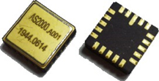

- 支持片内零位偏置和比例因子三阶温度补偿
- 工作温度：-45℃ ~ +85℃
- 内建温度传感器
- 振动可靠性：20grms，随机振动，[20, 2000Hz]
- 抗冲击：6000g，0.15ms
- 封装：LCC20 (9.0mm*9.0mm)

参数 (典型值) | AS2002 | AS2010 | AS2030 | 单位
量程 | ±2 | ±10 | ±30 | g
非线性度(满量程) | 0.1 | 0.1 | 0.1 | %
零位偏置 | ±8 | ±40 | ±60 | mg
零偏稳定性(1s，1h，1σ) | 0.05 | 0.08 | 0.10 | mg
零偏重复性 | 0.15 | 0.15 | 0.15 | mg
零偏温度系数 | 0.05 | 0.05 | 0.05 | mg/℃
比例因子 | 3355443 | 671089 | 223696 | LSB/g
比例因子稳定性 | 50 | 50 | 50 | ppm
比例因子重复性 | 50 | 50 | 50 | ppm
比例因子温度系数 | 50 | 50 | 50 | ppm/℃
噪声谱密度(@100Hz) | 1.2 | 2.5 | 3.0 | μg/√Hz
频率响应(±5%带宽) | 100 | 60 | 60 | Hz
频率响应(-3dB 带宽) | 1000 | 200 | 200 | Hz

典型应用领域
- 地震监测
- 结构/楼宇监测

- 惯性导航
- 平台稳定

- 工业和过程控制
- 能源探测

引脚描述
20-OUTN

  - GND
19-PD
1-OUTP
2-TEMP
3-VDD

  - V4P5

  - VCP

  - VSSCP

  - VCC
13-MISO
12-DVSS
10-NC
9-NC
18-VDDIO

17-CS

AS2000

16-SCK

15-MOSI

14-MODE

图 1. AS2000 引脚排布图 ( 顶视 )
11-VDDL

AS2000 加速度计采用标准 LCC20 陶瓷封装，图 1 为其引脚排布图，引脚定义描述见表 1。
表 1：AS2000 引脚定义描述
引脚编号 | 引脚名称 | 引脚特性 | 描述
1 | OUTP | 模拟输出 | 模拟差分输出正。
2 | TEMP | 模拟输出 | 模拟温度传感器输出
3 | VDD | 电源 | 5V 电源输入，电荷泵及数字电源。
4 | GND | 接地 | 电源地
5 | V4P5 | 模拟输出 | 外接 0.1uF 电容，耐压 5V 以上。
6 | VCP | 电源 | 外接 0.1uF 电容，耐压 20V 以上。
7 | VSSCP | 接地 | 电荷泵地
8 | VCC | 电源 | 5V 电源输入。
9、10 | NC | -- | 无连接
11 | VDDL | 模拟输出 | 2.5V 电源,外加电容
12 | DVSS | 接地 | 数字地
13 | MISO | 数字输出 | SPI 数字接口，数字信号输出。
14 | MODE | 输入 | 模式选择，高电平(VDDIO 电平)时选择模拟输出，否则选择数字输出，内部下拉
15 | MOSI | 数字输入 | SPI 数字接口，数字信号输入。
16 | SCK | 数字时钟 | SPI 时钟输入。
17 | CS | 数字输入 | SPI 片选使能。
18 | VDDIO | 电源 | 1.8V/3.3V/5V 电源输入，IO 电源。
19 | PD | 数字输入 | Power down，高有效，内部下拉
20 | OUTN | 模拟输出 | 模拟差分输出负。

技术指标

5.1. 共性指标
测试条件：VCC =5V，T_{A}=25℃，除非另有说明
参数 | 条件 | 最小值 | 典型值 | 最大值 | 单位
ADC 性能
动态范围 | 100Hz 带宽内 | - | 120 | - | dB
输出数据率 |  | - | - | 8 | KSPS
输出带宽 | @8KSPS | - | 3138 | - | Hz
输出分辨率 | @10SPS，有效值 | - | 24 | - | Bit
温度传感器
温度传感器分辨率 |  | - | 16 | - | Bit
灵敏度 |  | - | 72 | - | LSB/℃
输出电压@25℃ |  | - | 2.5 | - | V
输出电流负载 |  | - | 40 | - | μA
输出电容负载 |  | - | 30 | - | pF
数据刷新率 |  | - | 10 | - | Hz
供电（VCC）
输入电压 |  | 4.75 | 5 | 5.25 | V
运行电流消耗 | ADC 数据率8KSPS | - | 8 | - | mA
启动时间 | 上电或 RSTN 拉高后 | - | 20 | - | ms
加速度传感器输出（模拟差分）
输出电压 | 满量程差分输出 | - | ±3.6 | - | V
电阻负载 |  | 10 | - | - | kΩ
电容负载 |  | - | - | 30 | pF

5.2. AS2002 技术指标
参数 | 条件 | AS2002 |  |  | 单位
参数 | 条件 | 最小值 | 典型值 | 最大值 | 单位
加速度传感器
量程 |  | - | ±2 | - | g
非线性度 | 全量程百分比，振动下 | - | 0.1 | - | %
频率响应 | ±5%带宽 | - | 100 | - | Hz
频率响应 | −3dB 带宽 | - | 1000 | - | Hz
谐振频率 |  | - | 3.0 | - | kHz
分辨率 |  | - | 20 | - | μg
噪声谱密度 | 在带宽内[0.1Hz ~ 100Hz] | - | 15.8 | - | μgrms
噪声谱密度 | @0.1Hz | - | 8.0 | - | μg/√Hz
噪声谱密度 | @1Hz | - | 3.0 | - | μg/√Hz
噪声谱密度 | @10Hz | - | 1.5 | - | μg/√Hz
噪声谱密度 | @100Hz | - | 1.2 | - | μg/√Hz
偏置
零位校准 |  | -8 | - | +8 | mg
温度系数 |  | -0.2 | - | +0.2 | mg/℃
稳定性 | 1 小时，1 秒平滑，1σ | - | 0.05 | 0.12 | mg
重复性 |  | - | 0.15 | 0.40 | mg
比例因子
比例因子 | 模拟输出 | 1782 | 1800 | 1818 | mV/g
比例因子 | 数字输出 | 3321888 | 3355443 | 3388997 | LSB/g
温度系数 |  | - | 50 | 120 | ppm/℃
稳定性 | 不断电，1 天 7 次，1σ | - | 50 | 120 | ppm
重复性 | 断电，1 天 7 次，1σ | - | 50 | 120 | ppm
交叉耦合
输入轴偏心度 (Kp, Ko) |  | - | 10 | - | mrad
测试条件：VCC =5V，T_{A}=25℃，差分输出，除非另有说明

5.3. AS2010 技术指标
参数 | 条件 | AS2010 |  |  | 单位
参数 | 条件 | 最小值 | 典型值 | 最大值 | 单位
加速度传感器
量程 |  | - | ±10 | - | g
非线性度 | 全量程百分比，振动下 | - | 0.1 | - | %
频率响应 | ±5%带宽 | - | 60 | - | Hz
频率响应 | −3dB 带宽 | - | 200 | - | Hz
谐振频率 |  | - | 3.0 | - | kHz
分辨率 |  | - | 100 | - | μg
噪声谱密度 | 在带宽内[0.1Hz ~ 100Hz] | - | 31.8 | - | μgrms
噪声谱密度 | @0.1Hz | - | 15 | - | μg/√Hz
噪声谱密度 | @1Hz | - | 6.0 | - | μg/√Hz
噪声谱密度 | @10Hz | - | 3.0 | - | μg/√Hz
噪声谱密度 | @100Hz | - | 2.5 | - | μg/√Hz
偏置
零位校准 |  | -40 | - | +40 | mg
温度系数 |  | -0.2 | - | +0.2 | mg/℃
稳定性 | 1 小时，1 秒平滑，1σ | - | 0.08 | 0.12 | mg
重复性 |  | - | 0.15 | 0.40 | mg
比例因子
比例因子 | 模拟输出 | 356.4 | 360.0 | 363.6 | mV/g
比例因子 | 数字输出 | 664378 | 671089 | 677800 | LSB/g
温度系数 |  | - | 50 | 120 | ppm/℃
稳定性 | 不断电，1 天 7 次，1σ | - | 50 | 120 | ppm
重复性 | 断电，1 天 7 次，1σ | - | 50 | 120 | ppm
交叉耦合
输入轴偏心度 (Kp, Ko) |  | - | 10 | - | mrad
测试条件：VCC =5V，T_{A}=25℃，差分输出，除非另有说明

5.4. AS2030 技术指标
参数 | 条件 | AS2030 |  |  | 单位
参数 | 条件 | 最小值 | 典型值 | 最大值 | 单位
加速度传感器
量程 |  | - | ±30 | - | g
非线性度 | 全量程百分比，振动下 | - | 0.1 | - | %
频率响应 | ±5%带宽 | - | 60 | - | Hz
频率响应 | −3dB 带宽 | - | 200 | - | Hz
谐振频率 |  | - | 4.0 | - | kHz
分辨率 |  | - | 200 | - | μg
噪声谱密度 | 在带宽内[0.1Hz ~ 100Hz] | - | 46.8 | - | μgrms
噪声谱密度 | @0.1Hz | - | 25.0 | - | μg/√Hz
噪声谱密度 | @1Hz | - | 12.0 | - | μg/√Hz
噪声谱密度 | @10Hz | - | 4.0 | - | μg/√Hz
噪声谱密度 | @100Hz | - | 3.0 | - | μg/√Hz
偏置
零位校准 |  | -60 | - | +60 | mg
温度系数 |  | -0.2 | - | +0.2 | mg/℃
稳定性 | 1 小时，1 秒平滑，1σ | - | 0.10 | 0.12 | mg
重复性 |  | - | 0.15 | 0.40 | mg
比例因子
比例因子 | 模拟输出 | 118.8 | 120 | 121.2 | mV/g
比例因子 | 数字输出 | 221459 | 223696 | 225933 | LSB/g
温度系数 |  | - | 50 | 120 | ppm/℃
稳定性 | 不断电，1 天 7 次，1σ | - | 50 | 120 | ppm
重复性 | 断电，1 天 7 次，1σ | - | 50 | 120 | ppm
交叉耦合
输入轴偏心度 (Kp, Ko) |  | - | 10 | - | mrad
测试条件：VCC =5V，T_{A}=25℃，差分输出，除非另有说明

绝对最大额定参数
这只是额定最大值，不表示在这些条件下或者在任何其它超出本技术规范操作章节中所示规格的条件下，器件能够正常工作。长期在绝对最大额定值条件下工作会影响器件的可靠性。

参数 |  | 注释 | 最小值 | 最大值 | 单位
电源电压 |  |  | -0.3 | 5.8 | V
各引脚电压 |  |  | -0.3 | VCC+0.3 | V
工作温度 |  |  | -40 | +125 | ℃
存储温度 |  |  | -55 | +150 | ℃
振动特性 | VRE | AS2002，国军标谱型，6.06grms  AS2010 /AS2030，国军标谱型，20grms | - | 4 | mg
振动特性 | 振动前后变化量 | AS2002，国军标谱型，6.06grms  AS2010 /AS2030，国军标谱型，20grms | - | 1 | mg
振动特性 | 存活  （ 振后主要精度指标降低 1 倍以内） | AS2002  通电，三轴各 15mins，随机[20, 2000Hz] | - | 6.06 | grms
振动特性 | 存活  （ 振后主要精度指标降低 1 倍以内） | AS2010 /AS2030  通电，三轴各 15mins，随机 [20, 2000Hz] | - | 20 | grms
抗冲击 | 恢复时间 | 1000g，1ms(半正弦)通电冲三次(冲击前后保持精度) | - | 5 | ms
抗冲击 | 存活 | 3 次/轴，不通电，0.15ms 半正弦波，±X、±Y、±Z 轴  （冲击前后零位变化小于1mg） | - | 6000 | g
ESD 等级 |  | HBM 模式 | -2 | 2 | kV

操作注意事项

AS2000加速度计采用密封的陶瓷管壳封装，可保护传感器不受外界环境影响。但是，不恰当的操作会对封装气密性有影响，因为陶瓷封装的材料是氧化铝，比较脆。不恰当的操作还会对 MEMS 加速度计造成不可见的内部损害，甚至导致电气故障或者可靠性问题。所以要小心处理此器件，避免此器件掉在坚硬的物体表面上，以防损坏。

此器件是ESD 敏感器件。所以在此产品的制造、测试、封装、包装及操作过程中必须采用适当的防静电措施。推荐以下使用指南：
在ESD 可控的环境下使用本产品；
将此产品存放在有 ESD 保护的环境中，比如放在 ESD 安全的托盘里或者防静电袋中；操作本产品时需要佩戴防静电手腕带和防静电手套。


ESD 警告

遇到高能量ESD时，器件可能会损坏。因此，应当采取适当的ESD防范措施，以避免器件性能下降或功能损失。

推荐应用电路

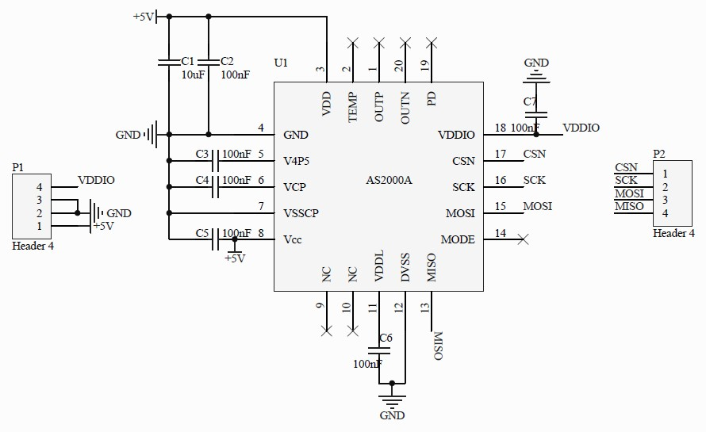
AS2000 既可以支持模拟差分输出，也可以支持 SPI 数字输出（默认），应用电路如图 2 所示。若使用模拟差分输出，只需将第 14 脚拉高到 VDDIO 电平即可。

图 2. AS2000 加速度计推荐应用电路

数字采集

9.1. 数字采集说明
AS2000 输出数据位宽 24bits（1bit 符号位，23bit 数据位）。
AS2000 采用标准 4 线 SPI 接进行通信，从模式运行。CSN 设置为低，初始化通信，MOSI 和 MISO 数据变化必须同步 于 SCK 下降沿，主从采样必须同步于 SCK 的上升沿。支持最大时钟速率 20MHz。
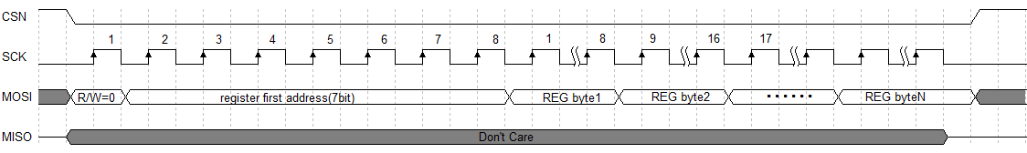
AS2000 内部寄存器读写格式如图 3、4 所示。第一 Byte 的最高位为读写标志位，‘1’表示接下来为读操作，‘0’表示 接下来为写操作，第一 Byte 的低 7 位为地址位，对应表 2 寄存器表。
图 3. 寄存器配置时序
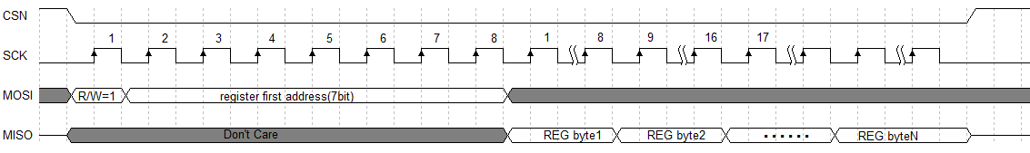
图 4. 寄存器读取时序
AS2000 数据的采集如图 5 和图 6 所示，上位机在采集数据时需要先发送 0XD1 命令，再采集数据。
图 5 为上位机随机采集数据时序，当内部数据更新时，DRDY 置为‘1’，当数据被 SPI 采集后，DRDY 置为‘0’直至 新的数据被更新， DRDY 再次被置为‘ 1 ’。 DRDY 在数据中的具体位置， 受寄存器 READ_DATAONLY 控制，当 READ_DATAONLY=1 时，DRDY 在数据的第 25 位，默认 READ_DATAONLY=0 时，DRDY 在数据的第 1 位。
随机采集模式时，为避免数据丢失，建议 SPI 的采集速率略高于 AS2000 配置的数据输出速率，可通过 DRDY 有效的 去掉冗余数据。
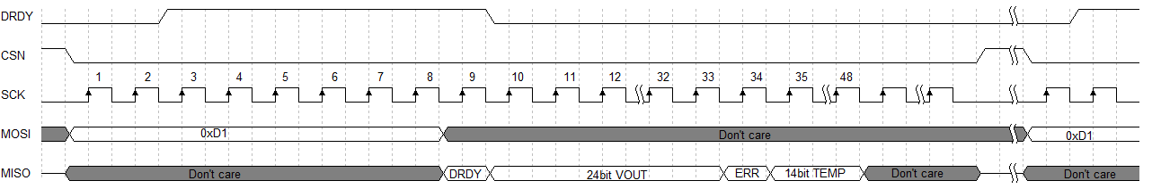
图 5. 随机采集数据时序

图 6 为外同步采集数据时序，在外同步信号的下降沿锁定数据，DRDY 置为‘1’，当数据被 SPI 采集后，DRDY 置为 ‘0’直至新的同步到来，数据才会被更新，DRDY 再次被置为‘1’。
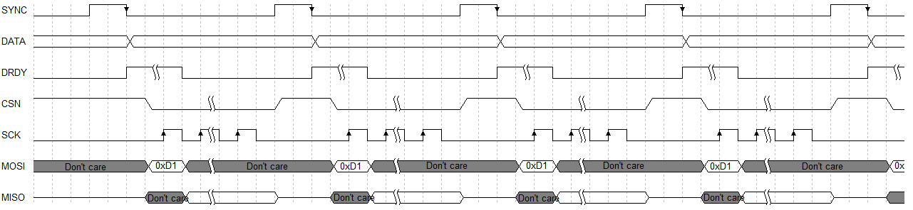
外同步采集模式时，可通过加载速率匹配的同步信号与 SPI 采集信号，以避免数据的丢失或冗余。

图 6. 外同步采集数据时序

9.2. 寄存器说明
AS2000 内部集成了 8*256 OTP，这些寄存器由厂家设定，地址从 0x00 开始，到 0x3F。

表 2. SPI 寄存器表

OTP 地址 | bit 位
十六进制 | 7 | 6 |  | 5 |  | 4 | 3 | 2 | 1 | 0
00 | Reseved by WIZMEMS OTP register
01
02
03
...
3F
临时寄存 器地址 | bit 位
十六进制 | 7 |  | 6 |  | 5 |  | 4 | 3 | 2 | 1 | 0
51 | DRDY |  | VOUT<23> |  | VOUT<22> |  | VOUT<21> | VOUT<20> | VOUT<19> | VOUT<18> | VOUT<17>
51 | VOUT<16> |  | VOUT<15> |  | VOUT<14> |  | VOUT<13> | VOUT<12> | VOUT<11> | VOUT<10> | VOUT<9>
51 | VOUT<8> |  | VOUT<7> |  | VOUT<6> |  | VOUT<5> | VOUT<4> | VOUT<3> | VOUT<2> | VOUT<1>
51 | VOUT <0> |  | ERR |  | TEMP<13> |  | TEMP<12> | TEMP<11> | TEMP<10> | TEMP<9> | TEMP<8>
51 | TEMP<7> |  | TEMP<6> |  | TEMP<5> |  | TEMP<4> | TEMP<3> | TEMP<2> | TEMP<1> | TEMP<0>
5E | READ_DATAONLY |  | IIRBW<2> |  | IIRBW<1> |  | IIRBW<0> | OUTBW<2> | OUTBW<1> | OUTBW<0> | COMPSL
5E | 0 |  | 0 |  | 0 |  | 0 | 0 | SYNC_EN | 0 | 0
地址 0x5E，为客户可配置控制寄存器，由 16 位数据组成。
在配置0x5E寄存器时，对0x5E寄存器进行读写时应16位数据一起读写，SPI读写速率不易过高，建议SPI写速率控制在100Kps-200Kps之间，SPI写速率设置为150Kps最佳，建议SPI读速率控制在281Kbps-9Mbps之间，SPI读速率设置为2.25Mbps最佳，以上SPI速率仅针对于在配置0x5E寄存器时，与加速度计输出数据SPI采集速率无关。
外部 SPI 主机可以通过配置地址 0x51 读出 40 位数据。，为 1bit 数据有效位标志、1 路 24bit 数据输出、14bit 温度输出。 单路加速度输出为 24bit 有符号数，温度输出为 14bit 有符号数，对应十进制的转换关系如表 3 所示。
表 3. 量程与二进制码对应关系

加速度 |  | 温度
十六进制 | 十进制 | 十六进制 | 十进制
24`h7fffff | 24`d8388607 | 14`h1fff | 14`d8191
… | … | … | …
24`h000001 | 24`d1 | 14`h0001 | 14`d1
24`h000000 | 24`d0 | 14`h0000 | 14`d0
24`hffffff | -24`d1 | 14`h3fff | -14`d1
… | … | … | …
24`h800000 | -24`d8388608 | 14`h2000 | -14`d8192

9.3. 用户可配置功能

9.3.1. 用户可配置寄存器
表 4. SPI 寄存器说明

寄存器名称 | 位宽 | 功能说明 | 可调范围
COMPSL | 1 | 温度补偿开启使能 | 0：开启（默认）；1：关闭
OUTBW | 3 | 平均滤波器带宽选择 | 0:31.25KHz（默认）；1:15.625KHz；2:7.813KHz；3:3.906KHz；4:1.953KHz；5:965Hz；6，7:488Hz
IIRBW | 3 | IIR 滤波器带宽选择 | 0：直通（默认）；1:100Hz；2:150Hz；3:200Hz：4:250Hz；5:300Hz；6:350Hz；  7:400Hz
READ_DATAONLY | 1 | 数据输出格式控制 | 0：数据输出顺序依次为 DRDY 信号，随后为 3*24bit 加速度信号等（默 认）；1：数据输出顺序依次为 3*24bit 加速度信号，随后为 DRDY 信号
SYNC_EN | 1 | 外同步信号使能 | 0：外同步信号屏蔽（默认）；1：外同步信号使能

9.3.2. 片上温度补偿寄存器
AS2000 的片上温度补偿模块是用来补偿零偏和刻度因子相对温度变化引起的变化量。通过片上补偿实现零偏和刻度因子的 3 阶温度补偿。AS2000 可以通过用户配置，选择是经过校正的数据或者未经过校正的数据进行输出。
ADC输出

温度传感器 数字输出
补偿模块

零偏
刻度因子 温度

校正后输出
或未校正输出并温度输出
图 7.片上温度补偿结构

若 COMPSL=0 为片内温度补偿使能，采取 OTP 中的参数进行温度补偿，若 COMPSL=1，屏蔽内部温度补偿功能，直接输出未经补偿的数据。

9.4. 加速度计SPI通信及数据解析参考程序
#include "bsp_spi_flash.h"
#include "bsp_uart_fifo.h"
#include "stm32f10x.h"
static __IO uint32_t SPITimeout = SPIT_LONG_TIMEOUT;
static uint16_t SPI_TIMEOUT_UserCallback(uint8_t errorCode);
uint8_t aACC_X[3] = {0, 0, 0};
uint8_t aTemp[2] = {0, 0};
double dfpAcc;
double dfpTemp;
double dfpVoltage;
/**
* @brief SPI_FLASH 初始化
* @param 无
* @retval 无
*/
void SPI_FLASH_Init(void)
{
SPI_InitTypeDef SPI_InitStructure;
//定义SPI 初始化结构体
GPIO_InitTypeDef GPIO_InitStructure; //定义 GPIO 初始化结构体变量
/* 使能SPI 时钟 */
FLASH_SPI_APBxClock_FUN (FLASH_SPI_CLK, ENABLE);
/* 使能SPI 引脚相关的时钟 */
FLASH_SPI_Cdata_APBxClock_FUN(FLASH_SPI_CS0_CLK | FLASH_SPI_SCK_CLK |
FLASH_SPI_MISO_CLK | FLASH_SPI_MOSI_CLK, ENABLE );
/* 配置SPI 的 CS0引脚，普通IO即可 */
GPIO_InitStructure.GPIO_Pin = FLASH_SPI_CS0_PIN;
GPIO_InitStructure.GPIO_Speed = GPIO_Speed_50MHz;
GPIO_InitStructure.GPIO_Mode = GPIO_Mode_Out_PP;
GPIO_Init(FLASH_SPI_CS0_PORT, &GPIO_InitStructure);
/* 配置SPI 的 SCK引脚*/
GPIO_InitStructure.GPIO_Pin = FLASH_SPI_SCK_PIN;
GPIO_InitStructure.GPIO_Mode = GPIO_Mode_AF_PP;
GPIO_Init(FLASH_SPI_SCK_PORT, &GPIO_InitStructure);
/* 配置SPI 的 MISO引脚*/
GPIO_InitStructure.GPIO_Pin = FLASH_SPI_MISO_PIN;
GPIO_Init(FLASH_SPI_MISO_PORT, &GPIO_InitStructure);
/* 配置SPI 的 MOSI引脚*/
GPIO_InitStructure.GPIO_Pin = FLASH_SPI_MOSI_PIN;
GPIO_Init(FLASH_SPI_MOSI_PORT, &GPIO_InitStructure);
/* 停止信号 FLASH: CS引脚高电平*/
SPI_FLASH_CS0_HIGH();
/* SPI 模式配置 */
// FLASH 芯片 支持SPI模式0及模式3，据此设置CPOL CPHA
SPI_InitStructure.SPI_Direction = SPI_Direction_2Lines_FullDuplex;//SPI 全双工模式
SPI_InitStructure.SPI_Mode = SPI_Mode_Master;//设置 SPI 为主模式
SPI_InitStructure.SPI_DataSize = SPI_DataSize_8b;//8 位数据传输
SPI_InitStructure.SPI_CPOL = SPI_CPOL_Low; //SCLK 空闲时为高电平
SPI_InitStructure.SPI_CPHA = SPI_CPHA_1Edge; //第 1 个跳变沿采样,第 2 个跳变沿输出
SPI_InitStructure.SPI_NSS = SPI_NSS_Soft;//将片选信号 CS 设置为软件置 0 模式
SPI_InitStructure.SPI_BaudRatePrescaler = SPI_BaudRatePrescaler_128; //SPI波特率为4分频即SPI的通信速率为9M

SPI_InitStructure.SPI_FirstBit = SPI_FirstBit_MSB;//高位在前
SPI_InitStructure.SPI_CRCPolynomial = 7;/*设置 CRC 校验方式*/
SPI_Init(FLASH_SPIx , &SPI_InitStructure);//SPI 结构体初始化
/* 使能 SPI */
SPI_Cmd(FLASH_SPIx , ENABLE);
}
//MEMS 器件的参数配置
//延时函数
void delayns(u16 time)
{
u16 i = 0;
for (i = 0; i < time; i++)
{
__nop();
}
}
/**
* @brief 使用 SPI 发送一个字节的数据
* @param byte：要发送的数据
* @retval 返回接收到的数据
*/
u8 SPI_MEMS_SendByte(u8 byte)
{
SPITimeout = SPIT_FLAG_TIMEOUT;
/* 等待发送缓冲区为空，TXE事件 */
while (SPI_I2S_GetFlagStatus(FLASH_SPIx , SPI_I2S_FLAG_TXE) == RESET)
{
if ((SPITimeout--) == 0)
return SPI_TIMEOUT_UserCallback(0);
}
/* 写入数据寄存器，把要写入的数据写入发送缓冲区 */
SPI_I2S_SendData(FLASH_SPIx , byte);
SPITimeout = SPIT_FLAG_TIMEOUT;
/* 等待接收缓冲区非空，RXNE事件 */
while (SPI_I2S_GetFlagStatus(FLASH_SPIx , SPI_I2S_FLAG_RXNE) == RESET)
{
if ((SPITimeout--) == 0) return SPI_TIMEOUT_UserCallback(1);
}
/* 读取数据寄存器，获取接收缓冲区数据 */
return SPI_I2S_ReceiveData(FLASH_SPIx );
}
void AS2000_Init(void)
{
SPI_FLASH_CS0_LOW();//通讯开始：CS 低
SPI_MEMS_SendByte(0x5e);
SPI_MEMS_SendByte(0x1C);
SPI_MEMS_SendByte(0x80);
SPI_FLASH_CS0_HIGH();//通信结束：CS 高
}
/*
* @brief 向 MEMS发送35byte 命令
* @param none
* @retval none

*/
/**
* @brief 发送读取
* @param None.
* @retval None.
*/
void SPI_MEMS_readdat(void)
{
uint32_t Vout0 = 0, Temp0 = 0;
uint32_t Temp0_0 = 0, Temp1_0 = 0, Temp2_0 = 0, Temp3_0 = 0, Temp4_0 = 0;
//采集通道0的数据
/*定义温度Temp,输出电压Vout*/
SPI_FLASH_CS0_LOW();//通讯开始：CS 低
SPI_MEMS_SendByte( Mems_Addr);//发送 1byte 的地址
Temp0_0 = SPI_MEMS_SendByte(Dummy_Byte); //读取第 5BYTE 的数据
Temp1_0 = SPI_MEMS_SendByte(Dummy_Byte); //读取第 4BYTE 的数据
Temp2_0 = SPI_MEMS_SendByte(Dummy_Byte); //读取第 3BYTE 的数据
Temp3_0 = SPI_MEMS_SendByte(Dummy_Byte); //读取第 2BYTE 的数据
Temp4_0 = SPI_MEMS_SendByte(Dummy_Byte); //读取第 1BYTE 的数据
SPI_FLASH_CS0_HIGH();//通信结束：CS 高
/*判断第39bit 是否为1，若为1则读取电压输出（Vout）*/
if ((Temp0_0 & 0x80) == 0x80) //判断数据的 39 位是否为 1
{
Vout0 = (((Temp0_0 & 0x7F) << 17) | (Temp1_0 << 9) | (Temp2_0 << 1) |
((Temp3_0 & 0x80) >> 7)); //输出电压
Temp0 = (((Temp3_0 & 0x3F) << 8) | Temp4_0); //输出温度
}
aACC_X[0] = Vout0;
aACC_X[1] = Vout0 >> 8;
aACC_X[2] = Vout0 >> 16;
aTemp[0] = Temp0;
aTemp[1] = Temp0 >> 8;
if(Vout0 >= 0x800000)
{
dfpVoltage = ((double)Vout0 - 0x800000 - 8388608.0) / 1864135.0; //电压
}
else
{
dfpVoltage = (double)Vout0 / 1864135.0; //电压
}
dfpAcc = dfpVoltage / 0.36; // 电压转换为g(360mv/g)
if (Temp0 >= 0x2000)
{
dfpTemp = ((double)Temp0 - 0x2000 - 8192.0) / 72.0 + 25.0; //温度
}
else
{
dfpTemp = (double)Temp0 / 72.0 + 25.0; //温度
}
}

10. 推荐焊接方式

AS2000为一款高精度 MEMS 加速度计，为了保证良好的工作性能和可靠性，焊接时一定要注意：将器件放置平稳，不要震动，确保每个引脚都要均匀的焊接，保证器件平行于应用电路板，且整个器件受力要均匀。
AS2000推荐使用锡/铅（Sn/Pb）焊接，也可以使用熔点低的无铅（Pb-Free）焊料（熔点不超过 220℃）焊接。

推荐的回流曲线设置如下：
  - 预热区——温度：常温—145℃，升温速度：1-2℃/秒；
  - 活性区——温度：145℃—165℃，保温时间：100 秒；
  - 回流区——峰值温度：220℃，回流时间：45 秒；
  - 冷却区——温度：220℃—常温，冷却速度：开炉膛自然降温。

实际使用时，根据所选的焊接材料适当调整以上参数（峰值温度不超过 220℃）。

11. 订购信息
量程范围：
002 = ±2g
010 = ±10g
030 = ±30g
产品编号：
说明
-XXX
AS2
AS2000：产品编号

订购编号（举例） | 型号说明 | 封装说明
AS2002 | ±2g | LCC20

顶层标号说明
AS2000.XXXX
1脚 1脚标记
四川知微LOGO
IA标记
产品型号
.XXXX
1920.xxxx
“XXXX”内部版本号
年周
每个产品流水编号

外形尺寸
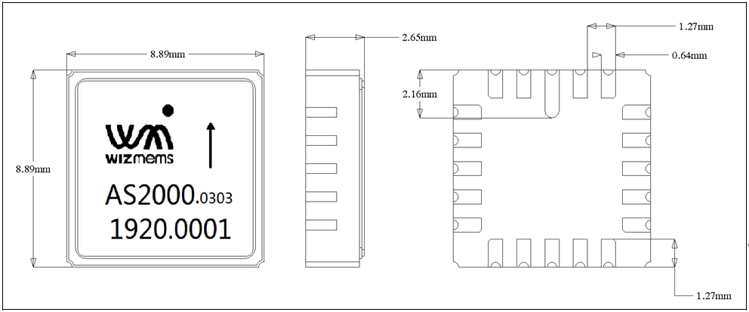
图8. AS2000 封装（LCC20）外形尺寸图
封装尺寸如下表所示:
参数 | 说明 | 最小值 | 平均值 | 最大值 | 单位
引脚加工 | 镀金 | 0.5 | - | - | μm
引脚加工 | 镀镍 | 2 | - | - | μm
引脚加工 | 钨 | 16 | - | - | μm
重量 |  | 0.63 | 0.639 | 0.645 | grams
尺寸 | X | 8.94 | 8.96 | 9.01 | mm
尺寸 | Y | 8.92 | 8.95 | 9.01 | mm
尺寸 | Z | 2.60 | 2.65 | 2.70 | mm
封装 | LCC基板+金属帽，20引脚
轴对准参考平面 | 使用LCC基板底部作为轴对准参考平面，不可用金属盖表面作为轴对准参考平面

修订记录
修订 | 日期 | 说明
V0.3 | 2025年6月 | 增加0x5E寄存器读写数据速率说明
V0.2 | 2025年2月 | 参数优化
V0.1 | 2020年8月 | AS2010AS2030参数定义
V0.03 | 2020年1月 | 技术参数修改
V0.02 | 2018年7月 | 市场反馈修改
V0.01 | 2018年7月 | 初始版本

